Evaluation 09 : Angles Bilan Corrigé

45°

112°

x
C
B
A
D

Exercice 1 2 pts Sujet A

Calcule sans justification la mesure de l’angle dans chaque figure :

95°
D

x

60°
B
A
C

);BAC) = 67 °
= 70 °

43°

106°

x
C
B
A
D

Exercice 1 2 pts Sujet B

Calcule sans justification la mesure de l’angle dans chaque figure :

90°
D

x

60°
A
B
C

);BAC) = 63 °
= 60 °

Exercice 2 5 pts

Cet exercice est un QCM (questionnaire à choix multiple).

Coche toutes les cases qui désignent une bonne réponse (pour chaque question il peut y avoir plusieurs bonnes réponses).
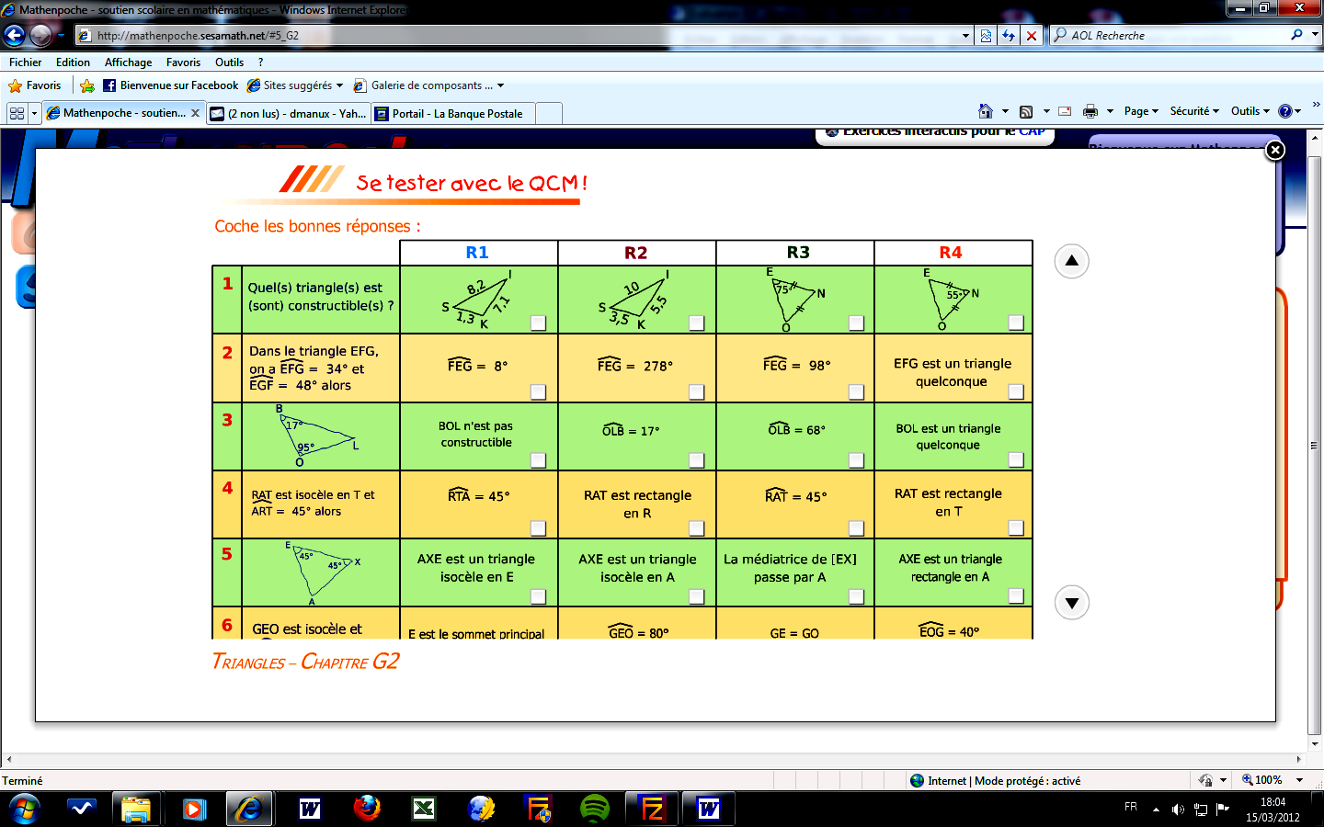

Exercice 3 1,5 pt

Pour chacune des cinq figures inexactes ci-dessous, on a indiqué des mesures d’angles.
Réponds par vrai ou faux pour dire si les droites (d) et (d’) sont parallèles (aucune justification n’est demandée).

1)  110°  110°  Réponse 1 : Vrai | 2)  63°  117°  Réponse 2 : Vrai | 3)  110°  80°  Réponse 3 : Faux

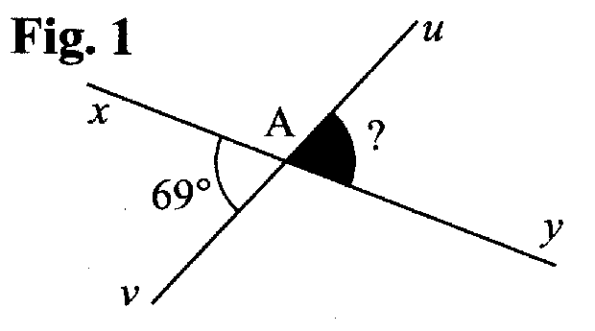
Exercice 4 2 pts

Les droites (xy) et (uv) sont sécantes en A. On sait que l'angle mesure 69°.
Détermine la mesure de l'angle en justifiant ta réponse.

Puisque les angles et sont opposés par le sommet,

alors = = 69°

Exercice 5 2,5 pts

Un triangle RST est tel que : = 65° et = 25°.

Quelle est la nature du triangle RST ? Justifier.

Puisque la somme des angles du triangle RST mesure 180°,
alors = 180° – (65° + 25°) = 180° – 90° = 90°

Donc RST est rectangle en S.

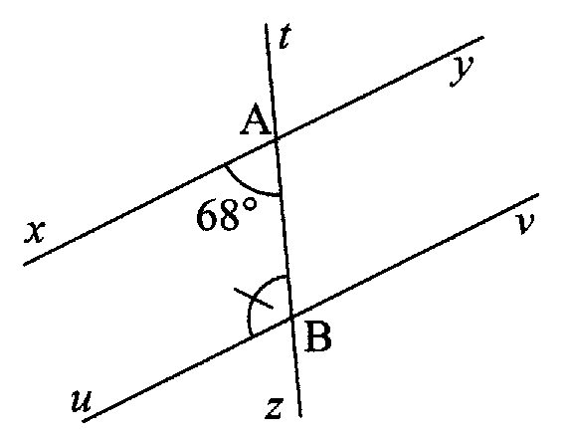
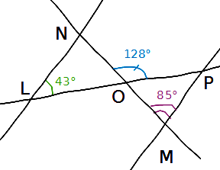
Exercice 73 pts

Déterminer la mesure de l'angle
);LON) sans justifier.

);LON) = 180° – 128° = 52°

En utilisant la question précédente, déterminer la mesure de l'angle
);ONL) sans justifier.

);ONL) = 180° – (52° + 43°) = 85°

Déterminer alors si les droites (LN) et (MP) sont parallèles. Justifier.

Puisque les angles alternes internes
);LNM) et
);NMP) sont de
même mesure.

alors les droites (LN) et (MP) sont parallèles,
Exercice 6 3 pts

Dans la figure ci-dessus, les droites (xy) et (uv)
sont parallèles et l’angle mesure 68°.

- Détermine la mesure de l'angle . Justifier.

Puisque les angles et sont supplémentaires,

alors = 180° – 68° = 112°

- Détermine la mesure de l'angle . Justifier.

Puisque les droites (xy) et (uv) sont parallèles,

alors les angles correspondants et sont de
même mesure.

Donc = 112°

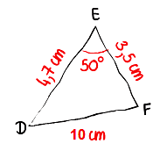
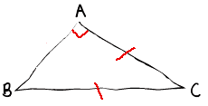
Exercice 8 2 pts

Pour chaque triangle, justifier s'il existe ou non.

Puisque le triangle ABC est isocèle en C,

alors = .

Comme un triangle ne peut pas avoir 2 angles droits, le triangle ABC n'existe pas.

Puisque 10 cm > 4,7 cm + 3,5 cm,

alors le triangle DEF n'existe pas.

